Gestión de datos en energytech
Juana Mª Rodríguez García
Gobierno y Calidad del Dato
UCLM
CURSO 2025-2026

Tabla de contenido
Proyecto 1: 2
Procesamiento del Dato y Gestión de Requisitos 2
Proyecto 2: 4
Gestión de Metadatos y Ciclo de Vida del Dato 4
Proyecto 3: 14
Gestión de Datos Maestros y Arquitectura y Diseño de Datos 14
Proyecto 4: 18
Medición de la calidad del dato 18
Proyecto 5: 22
Control y monitorización de la calidad del dato 22
Proyecto 6: 26
Evaluación de la madurez 26

Proyecto 1:

Procesamiento del Dato y Gestión de Requisitos

1. Introducción
El presente documento recoge la fase inicial de la iniciativa estratégica de EnergiTech para la implementación de un sistema de análisis predictivo avanzado. Este sistema, basado en inteligencia artificial, tiene como objetivo principal la gestión eficiente de la demanda energética, garantizando en todo momento el suministro a los clientes críticos (hospitales, servicios de emergencia e industrias esenciales).
En esta primera etapa, se aborda la definición del proceso de negocio desde una perspectiva operativa, modelando las actividades que un analista de la compañía debe ejecutar para obtener previsiones fiables. Asimismo, se establecen los cimientos del proyecto mediante una matriz de requisitos que integra necesidades de negocio, restricciones técnicas de los datos y estándares de calidad, asegurando que el flujo de información sea íntegro y auditable desde su origen.

2. Descripción del Proceso de Negocio (BPMN)
Para asegurar una ejecución sistemática del cálculo de la previsión, se ha modelado el proceso de negocio utilizando la notación BPMN 2.0.
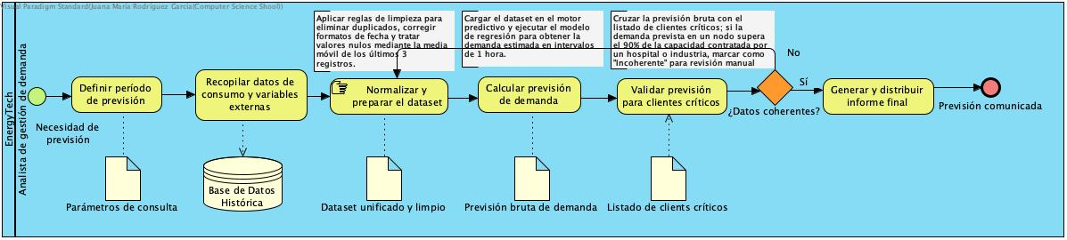
Para asegurar la integridad y la utilidad de los resultados obtenidos en el cálculo de la previsión, el Analista de Gestión de Demanda debe seguir las siguientes directrices técnicas en cada etapa del proceso:
- Preparación de Insumos: La recopilación de datos de consumo debe abarcar un histórico de al menos 24 meses para capturar la estacionalidad. Los datos meteorológicos deben integrarse mediante una conexión segura con la API del servicio oficial, garantizando que la ventana temporal coincida exactamente con la del consumo histórico.
- Normalización y Limpieza : Se debe ejecutar un proceso de limpieza para identificar valores nulos o "outliers" (picos de consumo anómalos). En caso de falta de datos, se aplicará una técnica de imputación basada en la media móvil de los registros adyacentes. Todas las marcas temporales se normalizarán al estándar ISO 8601.
- Cálculo Predictivo: La ejecución del modelo de IA se realizará cargando el dataset limpio en el entorno de análisis de EnergiTech. Se debe verificar que las variables de entrada tienen el peso adecuado antes de generar la previsión bruta.
- Protocolo de Validación Crítica: Una vez obtenida la previsión, se realizará un cruce automático con el censo de Clientes Críticos. Si la demanda prevista para estas zonas supera el umbral de seguridad establecido (ej. 90% de la capacidad de red), el sistema debe marcar el resultado como "pendiente de revisión manual" para evitar errores que pongan en riesgo servicios esenciales como hospitales.

3. Identificación de requisitos y fuentes
Para la gestión de este proyecto, se ha elaborado una matriz de requisitos detallada (ver archivo adjunto ET_P1_Requisitos_v1.0.xlsx). A continuación, se resumen los aspectos clave:
Fuentes de Requisitos: Se han identificado tres fuentes principales:
ID Fuente | Nombre de la Fuente | Tipo | Descripción
F01 | Operativas | Documentación | Derivadas de la necesidad de EnergiTech de evitar déficits de energía
F02 | Normativa UNE 0081 | Estándar | Marco de referencia para las dimensiones de calidad del dato.
F03 | Registro de Incidencias Históricas | Documentación | Informe de errores previos (duplicados, fallos de cálculo).
Catálogo de requisitos:
ID | Nombre del Requisito | Tipo | Prioridad | Origen (Fuente)
BR-01 | Garantía de Suministro Crítico | Negocio | Alta | F01
BR-02 | Anticipación Operativa (24h) | Negocio | Alta | F01
DR-01 | Histórico de Consumo Eléctrico | Datos | Alta | F01
DR-02 | Previsión Meteorológica Externa | Datos | Media | F01
DR-03 | Censo de Clientes Críticos | Datos | Alta | F01
QR-01 | Completitud de Lecturas (98%) | Calidad | Alta | F02, F03
QR-02 | Actualización de Datos Tiempo | Calidad | Media | F02
QR-03 | Unicidad de Identificadores | Calidad | Alta | F03
ID Requisito Negocio | Requisito de Datos Asociado | Requisito de Calidad Asociado | Justificación
BR-01 (Suministro Crítico) | DR-03 (Censo Críticos) | QR-03 (Unicidad) | Para garantizar el suministro a un hospital, primero debemos identificarlo sin errores ni duplicados en el sistema.
BR-01 (Suministro Crítico) | DR-01 (Histórico Consumo) | QR-01 (Completitud) | No se puede predecir la carga de un hospital si faltan datos de sus consumos previos.
BR-02 (Anticipación) | DR-02 (Meteorología) | QR-02 (Actualización) | La previsión a 24h depende de que el dato del tiempo no sea antiguo.

Matriz de Trazabilidad de Requisitos del Dato:

Proyecto 2:

Gestión de Metadatos y Ciclo de Vida del Dato

1. Creación de Repositorios de Metadatos
Para resolver la falta de conocimiento homogéneo en EnergiTech, se ha implementado una estrategia de documentación basada en la norma UNE 0087.
En la siguiente tabla se muestra la propuesta de Metadatos de Negocio (Glosario):
Versión | Término | Definición de Negocio | Responsable (Owner) | Estado
v1.0 | Cliente Residencial | Persona física que consume energía para uso doméstico en viviendas particulares. | Dpto. Comercial | Aprobado
v1.0 | Consumo Mensual | Suma total de energía (kWh) medida en un punto de suministro durante un ciclo de facturación. | Dpto. Facturación | Aprobado
v1.0 | Cliente Crítico | Entidad (hospital, industria básica, seguridad) cuya interrupción de suministro supone un riesgo mayor. | Dpto. Operaciones | Aprobado
v1.0 | CUPS (Código Universal) | Identificador alfanumérico único de 20 o 22 caracteres que identifica un punto de suministro de energía. | Dpto. Técnico / TI | Aprobado
v1.0 | Demanda Prevista | Valor estimado de consumo energético para un periodo futuro, calculado mediante el modelo de IA. | Analista de Datos | Propuesto
v1.0 | Umbral de Sobrecarga | Límite máximo de capacidad de un nodo de red antes de comprometer la estabilidad del suministro. | Dpto. de Red | Aprobado
v1.0 | Nodo de Distribución | Punto físico de la infraestructura donde se ramifica la energía hacia los consumidores finales. | Ingeniería de Red | Aprobado
v1.0 | Lectura Horaria | Registro del consumo de energía realizado por un contador inteligente en un intervalo de 60 minutos. | Dpto. de Sistemas | Aprobado
v1.0 | Potencia Contratada | Capacidad máxima de energía (kW) que el cliente puede demandar simultáneamente según su contrato. | Dpto. Comercial | Aprobado
v1.1 | Dato Maestro | Información clave y transversal (clientes, activos, hospitales) que debe ser gobernada para asegurar su veracidad en toda la organización. | CDO (Chief Data Officer) | Aprobado
v1.1 | Golden Record | Perfil único y veraz de un cliente, creado tras unificar sus diferentes cuentas (luz, gas, etc.) en un solo ID Maestro. | Responsable de Calidad | Aprobado
v1.1 | Matching | Proceso de comparación de registros basado en reglas (como el NIF/DNI) para identificar duplicidades y consolidar la información. | Arquitecto de Datos | En Revisión
v1.1 | Fuente de Origen | Sistema primario (ERP, IoT, Clima) donde nace el dato antes de ser procesado por el núcleo de datos maestros. | Administrador de Sistemas | Aprobado
v1.1 | Nivel de Confianza | Porcentaje de fiabilidad asignado a la unión de dos registros. Permite saber qué tan segura es la unificación antes de enviarla a la IA. | Analista de Datos | Aprobado

Los Metadatos Técnicos (Catálogo) describen el origen y la ubicación física. Para EnergiTech, vamos a definir los siguientes:

Versión | Tabla | Servicio | Esquema | Descripción
v1.0 | FACT_CONSUMO | PostgreSQL_IoT | telemetria | Contiene las lecturas horarias brutas de los CUPS.
v1.0 | DIM_CLIENTES | MySQL_ERP | ventas | Atributos de clientes, incluyendo el flag de "crítico".
v1.0 | DIM_INFRAESTRUCTURA | MySQL_ERP | red | Relación de CUPS con Nodos de Distribución y transformadores.
v1.0 | STG_METEO_FORECAST | API_Meteo_External | landing | Datos de temperatura y humedad previstos para las próximas 24h.
v1.0 | OUTPUT_PREDICCION | PostgreSQL_IoT | analitica | Resultados del modelo de IA con la demanda estimada.
v1.1 | MAESTRO_CLIENTE | MDM_Hub | maestro | Sustituye a DIM_CLIENTES. Es el Registro de Oro unificado con datos protegidos (PII).
v1.1 | FUENTE_ORIGEN | MDM_Hub | maestro | Nueva tabla. Almacena la trazabilidad y el nivel de confianza del matching.

En cuanto a los Metadatos Operativos (Diccionario), tenemos:
Para la tabla FACT_CONSUMO (v1.0)
Nombre de Columna | Tipo de Dato | Restricciones (Constraints) | Descripción Operativa
id_registro | BIGINT | Primary Key, Auto-increment | Identificador único interno para cada lectura recibida en el sistema.
cups_id | VARCHAR(22) | Foreign Key, NOT NULL | Código Universal de Punto de Suministro. Vincula la lectura con la tabla DIM_CLIENTES.
ts_lectura | TIMESTAMP | NOT NULL, Default: UTC | Marca de tiempo exacta del final del intervalo de lectura (formato ISO 8601).
val_kwh | DECIMAL(10,3) | NOT NULL, Check (val >= 0) | Valor de energía activa consumida en kilovatios-hora. Precisión de 3 decimales para evitar errores de redondeo.
id_calidad | INT | Default: 1 | Flag de calidad: 1 (Real), 2 (Estimado), 3 (Erróneo).
version_modelo | VARCHAR(10) | Nullable | Versión del firmware del contador que realizó la lectura. Útil para auditoría técnica.
Para la tabla DIM_CLIENTES (v1.0)
Nombre de Columna | Tipo de Dato | Restricciones (Constraints) | Descripción Operativa
id_interno | INT | Primary Key | Clave subrogada interna del sistema ERP.
cups_id | VARCHAR(22) | Unique, NOT NULL | Código Universal de Punto de Suministro. Es el identificador único que evita duplicados.
nombre_titular | VARCHAR(100) | NOT NULL | Nombre y apellidos del titular. Sujeto a normativas de protección de datos (RGPD).
fecha_nacimiento | DATE | NOT NULL | Fecha de nacimiento del titular.
direccion | VARCHAR(100) | NOT NULL | Dirección del titular.
tipo_cliente | ENUM | 'Residencial', 'Industrial', 'Pyme' | Categoría de cliente. Vinculado al término de negocio "Cliente Residencial".
ind_critico | BOOLEAN | Default: FALSE | Indicador de prioridad. TRUE identifica a hospitales o servicios esenciales.
id_nodo | VARCHAR(10) | Foreign Key | Identificador del nodo de red al que está conectado el cliente.

Para la tabla STG_METEO_FORECAST (v1.0)
Nombre de Columna | Tipo de Dato | Restricciones (Constraints) | Descripción Operativa
id_prevision | INT | Primary Key | Identificador único de la descarga de la API.
cod_estacion | VARCHAR(10) | NOT NULL | Código oficial de la estación meteorológica más cercana al nodo de red.
ts_prevision | TIMESTAMP | NOT NULL | Fecha y hora para la que se hace la predicción (ventana de 24h).
temp_celsius | DECIMAL(4,1) | Check (-50 a 60) | Temperatura prevista en grados Celsius. Factor crítico de correlación con el consumo.
prob_precip | DECIMAL(5,2) | Check (0 a 100) | Probabilidad de precipitación en porcentaje.
ts_captura | TIMESTAMP | Default: Now() | Momento exacto en el que se descargó el dato.

Para la tabla DIM_INFRAESTRUCTURA (v1.0)
Nombre de Columna | Tipo de Dato | Restricciones (Constraints) | Descripción Operativa
id_nodo | VARCHAR(10) | Primary Key | ID único del nodo (subestación o transformador).
nombre_nodo | VARCHAR(50) | NOT NULL | Nombre descriptivo de la ubicación física.
capacidad_max_kw | INT | Check (val > 0) | Potencia máxima soportada antes de riesgo de avería.
id_zona | INT | Foreign Key | Zona geográfica para agrupación administrativa.
latitud | DECIMAL(9,6) | NOT NULL | Coordenada geográfica (Latitud).
longitud | DECIMAL(9,6) | NOT NULL | Coordenada geográfica (Longitud).

Para la tabla OUTPUT_PREDICCION (v1.0)
Nombre de Columna | Tipo de Dato | Restricciones (Constraints) | Descripción Operativa
id_prediccion | BIGINT | Primary Key | ID único de la ejecución de la predicción.
id_nodo | VARCHAR(10) | Foreign Key | Referencia al nodo de red evaluado.
ts_objetivo | TIMESTAMP | NOT NULL | Fecha y hora para la que se predice el consumo.
val_predicho_kwh | DECIMAL(12,3) | NOT NULL | Carga total estimada (kWh) para ese intervalo.
prob_sobrecarga | DECIMAL(5,2) | Check (0 to 100) | Porcentaje de riesgo de superar la capacidad del nodo.
id_modelo_ia | VARCHAR(20) | NOT NULL | Versión del algoritmo (trazabilidad del modelo).
ts_ejecucion | TIMESTAMP | Default: NOW() | Momento en el que se generó este registro.

Herramientas software que podemos usar para cada tipo de metadato serían las siguientes:
Para los Metadatos de Negocio (Glosario) podríamos usar OpenMetadata o Collibra. Son ideales porque permiten que usuarios no técnicos busquen términos en lenguaje natural y vean quién es el responsable y la clasificación de seguridad.
Para los Metadatos Técnicos (Catálogo) existen herramientas como OpenMetadata o AWS Glue Data Catalog. Sobresalen en la conexión automática con bases de datos (escaneo de esquemas) y la visualización del linaje del dato (de dónde viene y a dónde va).
Para los Metadatos Operativos (Diccionario) podemos usar DataHub o el de nuevo el Diccionario de Datos de OpenMetadata. Permiten detallar el "tipo de dato", restricciones de integridad y estadísticas de ejecución (cuándo se actualizó la tabla por última vez).
Vamos a establecer la trazabilidad de algunos de los conceptos más importantes.
- Cliente Residencial: Esta trazabilidad permite que, cuando un Analista de Negocio consulta la definición en el glosario (Metadato de Negocio), el sistema le muestre automáticamente que dicha información se extrae de la tabla DIM_CLIENTES del esquema ventas (Metadato Técnico) y que, a nivel de implementación, debe filtrar la columna tipo_cliente por el valor específico 'Residencial' (Metadato Operativo). Esta conexión elimina errores de interpretación entre el equipo comercial y el equipo de análisis de datos.

Metadato de Negocio (Glosario) | Metadato Técnico (Catálogo) | Metadato Operativo  (Diccionario)
Cliente Residencial. | Servicio: MySQL_ERP.  Base de Datos: ERP_EnergiTech.  Esquema: ventas.  Tabla: DIM_CLIENTES. | Campo: tipo_cliente.  Regla de Negocio: El valor de este campo debe ser estrictamente 'Residencial' para que el registro sea considerado dentro de esta categoría en los informes de demanda.  Vinculación: Se relaciona mediante la clave cups_id con la tabla de consumos para calcular la previsión específica de este segmento.

- Consumo Mensual: ejemplifica la trazabilidad de un dato derivado. Mientras que para el negocio representa la base de la factura (Metadato de Negocio), técnicamente se localiza en el repositorio de telemetría FACT_CONSUMO (Metadato Técnico). La trazabilidad operativa es aquí fundamental, ya que especifica que este valor no reside en una sola columna, sino que es el resultado de una agregación (SUM) de la columna val_kwh (Metadato Operativo). Esta definición única evita que el departamento de Facturación y el de Operaciones utilicen criterios de suma distintos, garantizando la homogeneidad de los informes.

Metadato de Negocio (Glosario) | Metadato Técnico (Catálogo) | Metadato Operativo  (Diccionario)
Consumo Mensual. | Servicio: PostgreSQL_IoT.  Base de Datos: Analytics_Hub.  Esquema: telemetria.  Tabla: FACT_CONSUMO.  . | Campo: val_kwh.  Regla de Implementación (Cálculo): Se obtiene mediante la suma (SUM) de la columna val_kwh filtrando por un cups_id específico y un rango de ts_lectura que comprenda el mes natural o el periodo de facturación.  Control de Calidad Asociado: Se debe verificar el campo id_calidad. Para que el Consumo Mensual sea "Real", todos los registros sumados deben tener id_calidad = 1.

- Cliente Crítico: se vincula la definición estratégica del Departamento de Operaciones (Metadato de Negocio) con la columna física ind_critico de la base de datos ERP (Metadato Operativo). Esta conexión asegura que, cuando el modelo de IA procesa la tabla DIM_CLIENTES (Metadato Técnico), reconozca automáticamente qué registros tienen prioridad absoluta. De este modo, si se detecta una posible sobrecarga en un nodo, el sistema utiliza esta trazabilidad para identificar instantáneamente si hay hospitales afectados, permitiendo una respuesta inmediata y precisa.

Metadato de Negocio (Glosario) | Metadato Técnico (Catálogo) | Metadato Operativo  (Diccionario)
Cliente Crítico | Servicio: MySQL_ERP.  Base de Datos: ERP_EnergiTech.  Esquema: ventas.  Tabla: DIM_CLIENTES. | Campo: ind_critico.  Regla de Implementación: El valor TRUE (o 1) identifica al cliente como crítico.  Lógica de Negocio: Este campo debe estar siempre completo (NOT NULL). Si un registro no tiene este flag definido, el sistema debe aplicar el principio de precaución y tratarlo como potencial crítico hasta su validación manual.

- CUPS: El representa el metadato de interconexión. La trazabilidad establecida permite asegurar la Unicidad de Identificadores mientras que el Glosario de Negocio lo define como el identificador invariable del punto de suministro, la trazabilidad operativa impone una restricción de UNIQUE en la columna cups_id. Al estar documentado, cualquier proceso técnico sabe que debe validar el formato de esta columna antes de permitir su almacenamiento, garantizando que los datos de consumo se asignen siempre al cliente correcto sin riesgo de duplicidades.

Metadato de Negocio (Glosario) | Metadato Técnico (Catálogo) | Metadato Operativo  (Diccionario)
CUPS | Origen (Maestro): Servicio MySQL_ERP, Tabla DIM_CLIENTES. Aquí se asocia el CUPS a una persona/entidad.  Uso (Transaccional): Servicio PostgreSQL_IoT, Tabla FACT_CONSUMO. Aquí el CUPS identifica de quién es cada lectura recibida. | Campo: cups_id.  Regla de Integridad: Debe ser UNIQUE y NOT NULL.  Validación de Formato: Debe cumplir el estándar ISO (en España empieza por "ES" seguido de 16 o 20 dígitos y letras de control).  Vinculación: Actúa como Clave Primaria en DIM_CLIENTES y como Clave Foránea en FACT_CONSUMO.

2. Gestión del ciclo de vida
Para asegurar la integridad y utilidad de la información en EnergiTech, se define el siguiente ciclo de vida, alineado con el proceso de negocio y los controles técnicos establecidos. En la fase de transformación se indican las validaciones que deben aplicarse. Además, para cada etapa se establece una propuesta de políticas específicas que permitan regular qué se puede hacer y qué no se puede hacer con los datos:

1. Etapa de Ingesta (Capture)
- Proceso: Recolección mediante arquitectura de eventos de lecturas de Smart Meters (PostgreSQL), datos maestros (MySQL) y previsiones climáticas (API).
- Linaje Técnico: Generación automática de ts_captura y metadatos de origen para asegurar la trazabilidad del dato bruto.
- Políticas de gobierno:
  - Política de Origen Autorizado: Solo se permite la ingesta de datos provenientes de fuentes técnicas registradas en el catálogo (Smart Meters, ERP y API Meteo). Cualquier nueva fuente debe ser dada de alta en los metadatos técnicos antes de iniciar la captura.
  - Política de Integridad en el Punto de Entrada: Queda prohibida la ingesta de registros de consumo que no incluyan el metadato operativo ts_captura o que carezcan de un cups_id válido.
  - Prohibición de Entrada Manual: No se permite la inserción manual de lecturas de consumo en la tabla FACT_CONSUMO para evitar la manipulación de la serie temporal.

2. Etapa de Transformación (Processing)
- Proceso: Fase de refinamiento donde el dato bruto se normaliza y prepara para el motor predictivo:
  - Conversión: Estandarización de unidades a kWh con precisión de tres decimales (DECIMAL(10,3)).
  - Tratamiento de nulos: Aplicación de media móvil de los últimos 3 registros para completar huecos de lectura, garantizando la continuidad de la serie.
  - Enriquecimiento: Cruce de cada cups_id con su id_nodo y el flag ind_critico para segmentar la prioridad.
- Controles de validación:
  - Validación Sintáctica: Verificación de estructura alfanumérica del CUPS y conversión de marcas de tiempo a formato UTC.
  - Validación Semántica: El consumo (val_kwh) debe ser >= 0 y la temperatura debe oscilar entre -50ºC y 60ºC.
  - Validación de Integridad: Comprobación de existencia del CUPS en la tabla maestra DIM_CLIENTES antes de procesar su consumo.
  - Validación de Completitud: Si en 24h falta más del 2% de las lecturas, se dispara una alerta de "Calidad de Datos Insuficiente" para evitar predicciones sesgadas.
- Políticas de gobierno:
  - Política de Protección de privacidad: Durante el procesamiento de datos de la tabla DIM_CLIENTES, cualquier dato etiquetado como "PII Sensitive" (como el nombre del titular o su condición de salud/crítico) debe ser enmascarado o cifrado si se traslada a entornos de desarrollo o pruebas.
  - Política de Calidad Mínima: Si un dataset unificado presenta una tasa de nulos superior al 2% tras aplicar la media móvil, el proceso de transformación debe detenerse y notificar al Data Steward.
  - Inalterabilidad del Histórico: No se permite la modificación de los datos brutos originales durante la transformación; cualquier corrección debe generar una nueva versión del dato en la capa analítica.

3. Etapa de Almacenamiento (Storage)
- Proceso: Persistencia segura y optimizada de los activos de datos utilizando las tablas técnicas definidas (FACT_CONSUMO, DIM_CLIENTES, DIM_INFRAESTRUCTURA y STG_METEO_FORECAST).
- Políticas específicas:
  - Política de Control de Acceso (RBAC): El acceso a la base de datos ERP_EnergiTech (esquema ventas) está limitado exclusivamente a personal con perfil de gestión comercial, debido a la presencia de "Personal Data".
  - Política de Retención: Los datos de la tabla STG_METEO_FORECAST se consideran volátiles y deben ser archivados o eliminados tras 30 días para optimizar el almacenamiento, ya que pierden relevancia operativa para la IA.
  - Cifrado en Reposo: Todos los datos almacenados en el servicio PostgreSQL_IoT que contengan relaciones entre CUPS y consumo deben estar cifrados.

4. Etapa de Explotación (Usage/Analysis)
- Proceso: El modelo de IA procesa el dataset unificado para generar la tabla OUTPUT_PREDICCION con la demanda estimada.
- Validación de Negocio: si la demanda prevista en un nodo supera el 90% de su capacidad contratada/máxima (capacidad_max_kw), se marca el registro como "Incoherente" para revisión manual inmediata por parte del Analista de Demanda.
- Consumo Final: Distribución de informes y visualización en cuadro de mando para la toma de decisiones preventivas en la red eléctrica.
- Políticas específicas:
  - Política de Validación Humana: Queda prohibida la ejecución de cortes de suministro automáticos basados en la tabla OUTPUT_PREDICCION si el registro ha sido marcado como "Incoherente" (demanda > 90% capacidad); estos casos requieren la validación obligatoria del Analista de Demanda.
  - Política de Propósito Limitado: Los datos de "Cliente Crítico" solo pueden utilizarse para fines de priorización de suministro y prevención de sobrecargas, prohibiéndose su uso para campañas comerciales o marketing.
  - Prohibición de Exportación Masiva: No se permite la descarga de tablas completas de la capa de explotación hacia dispositivos locales (Excel/CSV) sin una solicitud justificada y aprobada por el Owner del dato (Dpto. de Operaciones o Comercial).

Proyecto 3:

Gestión de Datos Maestros y
Arquitectura y Diseño de Datos

1. Creación de Datos Maestros

1.1. Modelo de registro de datos maestros: entidad MAESTRO_CLIENTE
A diferencia de la tabla DIM_CLIENTES definida en el Proyecto 2, que está vinculada directamente al punto de suministro (cups_id), el modelo maestro se abstrae del contrato para centrarse en la identidad del sujeto.
Los atributos maestros propuestos de la nueva entidad son:
Atributo | Descripción | Tipo de Dato
id_maestro_cliente | Clave primaria única generada por el sistema. | UUID / BIGINT
nif_dni_nie | Documento de identidad (Atributo clave de unicidad). | VARCHAR(15)
nombre_titular | Nombre y apellidos normalizados. | VARCHAR(100)
fecha_nacimiento | Fecha de nacimiento del titular. | DATE
dirección_maestro | Dirección del titular. | VARCHAR(100)
email_maestro | Correo electrónico verificado y preferente. | VARCHAR(100)
telefono_maestro | Teléfono móvil de contacto principal. | VARCHAR(15)
ind_critico_maestro | Flag que consolida si es cliente crítico en cualquier servicio. | BOOLEAN
fecha_alta_original | Fecha de la primera contratación en EnergiTech. | DATE

1.2. Atributos de matching (identificación y unificación)
Para realizar el proceso de Matching y detectar que IDs pertenecen a la misma persona física, se propone una lógica de dos niveles:
- Matching Determinístico (Hard Match): Uso del campo nif_dni_nie. Es el identificador legal único en España. Si dos registros de distintos sistemas (luz y gas) comparten este número, se fusionan automáticamente bajo el mismo id_maestro_cliente.
- Matching Probabilístico (Fuzzy Match): En caso de ausencia de DNI en algún silo, se utilizarán:
  - Nombre y apellidos: Aplicando reglas de limpieza para ignorar tildes o variaciones de escritura.
  - Dirección de suministro: Si el nombre coincide y la dirección es idéntica, la probabilidad de ser el mismo cliente es alta.
  - Fecha de nacimiento, teléfono y email: Como factores de refuerzo para confirmar la identidad.

1.3. Fuente de verdad
Se establece que el ERP Corporativo (MySQL_ERP) sea la Fuente de Verdad para los datos maestros de clientes. El sistema ERP es donde se gestiona la contratación legal y la facturación, procesos que exigen la máxima veracidad y cumplimiento normativo (RGPD) sobre los datos de identidad.

1.4. Datos de referencia
Para garantizar la homogeneidad y reducir la ambigüedad, el modelo maestro se apoyará en los siguientes datos de referencia:
- Tipo de cliente: Segmentación estandarizada: 'Residencial', 'Industrial', 'Pyme'.
- Estado de suministro: Activo, Inactivo, Baja, Pendiente de Pago.
- Codificación geográfica: Uso de tablas maestras de provincias y municipios oficiales (INE) para normalizar las direcciones.
- Categoría de prioridad: Vinculado al glosario de "Cliente Crítico" para servicios de emergencia.
En la siguiente imagen se muestra el modelado realizado en Visual Paradigm
- La entidad MAESTRO_CLIENTE
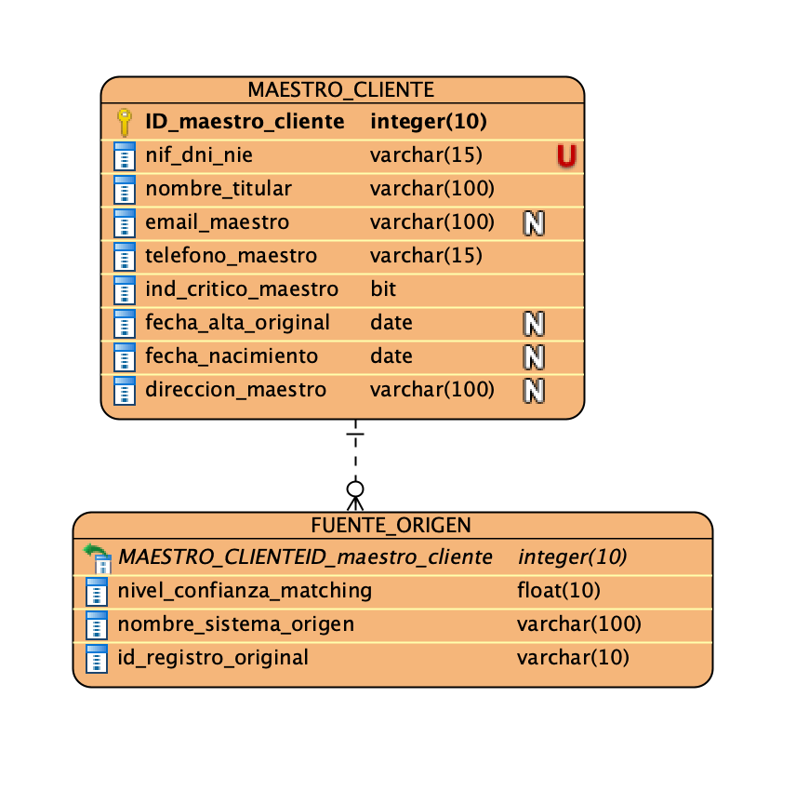
Esta tabla representa el Registro de Oro (Golden Record), es decir, la versión única y limpia de la información del cliente.
- ID_maestro_cliente: Es el Identificador Único Maestro
- nif_dni_nie: Aparece con una "U" roja, lo que indica que es único.
- ind_critico_maestro: permite identificar a hospitales o servicios esenciales de forma global.
- Atributos de apoyo: direccion_maestro y fecha_nacimiento son ideales para el Matching por similitud que comentamos anteriormente.
- La Entidad FUENTE_ORIGEN

Permite que el Repositorio de Datos Maestros sepa de dónde viene cada dato:
- nombre_sistema_origen: Aquí es donde registraríamos si el dato viene del Sistema de Gestión Empresarial (MySQL_ERP, nuestra Fuente de Verdad) o de otros sistemas.
- id_registro_original: Aquí guardaríamos los tres IDs distintos que tenía Juan Pérez en los sistemas antiguos. Así, el modelo maestro recuerda sus identidades anteriores pero las agrupa en una sola.
- nivel_confianza_matching: Este campo es clave para la Comparación por Similitud. Permite guardar qué tan seguros estamos (por ejemplo, un 95%) de que el registro del sistema de gas es realmente el mismo "Juan Pérez" del sistema de luz.

2. Arquitectura y diseño de datos
Proponemos una arquitectura Centralizada. Este diseño permite que todos los sistemas de EnergiTech consulten una única versión de la verdad.
Para que el intercambio de datos sea fluido, dividimos la arquitectura en tres niveles:

1. Zona de Sistemas de Origen (La entrada de información)
Es donde se genera la información inicialmente en sus propios "silos" o almacenes separados:
- Gestión Comercial (MySQL_ERP): Contiene los datos maestros de clientes y contratos.
- Red y Telemetría (PostgreSQL_IoT): Recoge las lecturas de los contadores inteligentes cada hora.
- Datos Externos (API_Meteo): Provee las previsiones del tiempo (temperatura y humedad).

2. Zona de Datos Maestros (El núcleo de unificación)
Es el corazón del sistema, donde aplicamos el modelo que diseñamos en la Tarea 1.
- Proceso de Matching (Comparación): El sistema recibe los datos de clientes de distintas fuentes y usa el NIF/DNI para confirmar que son la misma persona.
- Creación del Registro de Oro (Golden Record): Se genera una ficha única para el cliente, eliminando la duplicidad de IDs.
- Control de Confianza: Se anota qué tan fiable es la unión de los datos mediante el campo nivel_confianza_matching.

3. Zona Analítica (La salida para la Inteligencia Artificial)
Es el repositorio final donde los datos ya están limpios y listos para ser usados. En esta zona se encuentran los datos enriquecidos, donde se junta el consumo de energía con la ficha única del cliente y la previsión del tiempo.
El modelo de Inteligencia Artificial lee directamente de aquí para hacer la demanda prevista sin errores causados por duplicados
Para que los sistemas hablen entre sí sin crear duplicados, el intercambio sigue estos pasos:
- Extracción y Carga: Los datos de "Juan Pérez" viajan desde el sistema de luz, gas y mantenimiento hacia el Núcleo Central.
- Unificación y Limpieza: El Núcleo Central detecta que esos tres registros son la misma persona usando el Documento de Identidad (NIF/DNI).
- Sincronización de Identidad: Una vez unificado, el Núcleo envía de vuelta el ID Maestro a los sistemas de origen. Así, el sistema de los contadores inteligentes etiqueta las lecturas con el nuevo ID unificado.
- Preparación para la IA: Se crea una tabla unificada que combina el consumo real, la temperatura prevista y la información de si el cliente es Crítico (como un hospital).
Esta arquitectura está orientada al análisis porque:
- Elimina la Ambigüedad: La Inteligencia Artificial ya no ve tres consumos pequeños para tres IDs distintos, sino un consumo total real para un único cliente maestro.
- Garantiza la Confianza: Al usar el Nivel de Confianza que definimos en el modelo, el analista sabe qué tan fiables son los datos unificados antes de tomar decisiones sobre la red eléctrica.
- Automatiza la Calidad: El flujo incluye las reglas de limpieza que definimos en el Proyecto 2, asegurando que el dato que llega al final del ciclo está listo para ser usado.

Proyecto 4:

Medición de la calidad del dato
1. Creación de un modelo de calidad del dato
Para este proyecto de EnergiTech necesitamos reglas de calidad que aseguren que la Inteligencia Artificial no falle y que un cliente no reciba facturas duplicadas o cortes de luz por error. Según la norma UNE 0081, estas son las tres características más críticas para nuestro escenario:

1. Unicidad (Uniqueness)
Es la característica que asegura que un cliente físico esté representado exactamente una sola vez en el sistema.
En nuestro escenario de EnergiTech, la falta de unicidad es el error raíz. Al tener islas de datos, el sistema sufre de redundancia no controlada. Sin unicidad, cualquier cálculo de agregación (sumar consumos) es inherentemente falso.
Con respecto al impacto en el negocio, afecta a la eficiencia financiera. Si la organización cree que tiene 3.000 clientes (porque están duplicados) cuando en realidad tiene 1.000, el gasto en marketing y gestión administrativa se triplica inútilmente.
En relación a los requisitos, se vincula directamente con el QR-03. Es la base para poder crear el Registro de Oro en nuestro Repositorio Maestro.

2. Completitud (Completeness)
Esta característica mide el grado en que los datos necesarios están presentes en el conjunto de datos.
Para un modelo de Inteligencia Artificial, los valores nulos son ruido. Si la tabla FACT_CONSUMO tiene registros donde falta el CUPS o los kWh, el modelo no puede aprender patrones.
Con respecto al impacto en el negocio, afecta a la continuidad del servicio. Si los datos de contacto de un Cliente Crítico están incompletos en el sistema, ante una avería en la red no podríamos notificarles a tiempo, violando el requisito BR-01.
En relación a los requisitos de calidad, se vincula con el QR-01. Necesitamos que el 98% de los intervalos horarios existan para que la predicción de 24h sea estadísticamente válida.

3. Consistencia (Consistency)
Asegura que el dato sea coherente y no contradictorio entre diferentes sistemas o tablas.

Es el puente entre el estado anterior (Silos) y el nuevo (Repositorio Maestro). Si en el ERP el cliente aparece como "Activo" pero en el sistema de red aparece como "Baja", hay una falta de consistencia semántica. También incluye la Integridad Referencial: no puede haber un consumo en FACT_CONSUMO de un cliente que no exista en MAESTRO_CLIENTE.
Con respecto al impacto en el negocio, evita la frustración de los trabajadores y clientes. Nada frustra más a un empleado que dar información contradictoria a un cliente porque "en una pantalla sale una cosa y en otra otra". La consistencia genera una "Única Fuente de Verdad".
En relación a los requisitos, se vincula con el BR-02. Para anticiparnos 24 horas a la red, la configuración de los transformadores debe ser consistente con la carga de los clientes conectados a ellos.
Dimensión UNE 0081 | Definición en EnergiTech | Riesgo de No Cumplimiento | Valor de Negocio
Unicidad | Un solo ID Maestro por persona física. | Sobrecoste: Comprar energía de más por contar clientes repetidos. | Visión 360º del cliente y ahorro operativo.
Completitud | Ausencia de nulos en campos de consumo y NIF. | Inutilidad: La IA genera errores por falta de insumos. | Predicciones de demanda fiables (Anticipación 24h).
Consistencia | Igualdad de estados y datos entre ERP y Repositorio Maestro. | Desconfianza: Decisiones contradictorias basadas en datos opuestos. | Credibilidad del sistema ante los empleados.

2. Métodos de medición de calidad del dato para las características seleccionadas
Para cada característica, definiremos una métrica técnica y un umbral basado en el apetito de riesgo (cuántos errores está dispuesta a tolerar la empresa antes de considerar que el dato no sirve). Además, utilizaremos la siguiente escala para evaluar la aptitud para el uso de los datos:
- Nivel 1-2 (0-50): Calidad Deficiente/Insuficiente. El dato no puede entrar en el Repositorio Maestro.
- Nivel 3 (50-75): Calidad Buena. Requiere supervisión manual pero es procesable.
- Nivel 4-5 (75-100): Calidad Muy Buena/Excelente. El dato es apto para alimentar la Inteligencia Artificial.
Característica | Métrica | Umbral de Aceptación | Nivel objetivo | Acción si no se cumple
Unicidad | % de DNIs repetidos | < 1% | Nivel 5 (Excelente) | Ejecutar proceso de Matching manual.
Completitud | % de campos obligatorios vacíos | < 2% | Nivel 5 (Excelente) | Aplicar técnicas de interpolación de datos.
Consistencia | % de huérfanos entre sistemas | 0% | Nivel 5 (Excelente) | Bloqueo de carga y auditoría de integridad.

1. Medición de la Unicidad
La métrica que vamos a usar es la Tasa de Registros Duplicados (TRD).
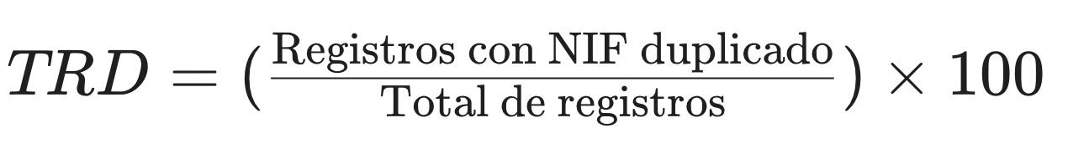
EnergiTech tiene un apetito de riesgo muy bajo aquí. Si la duplicidad supera el 1%, la IA empezará a sumar potencias inexistentes, lo que podría llevar a comprar energía en el mercado mayorista que no necesitamos, generando pérdidas económicas directas.
Para obtener el valor de cumplimiento de la calidad (v) calculamos: 100 – TRD.
Ejemplo: Si el TRD es del 0.5%, el v = 99.5, lo cual se corresponde con el Nivel 5 (Calidad Excelente).

2. Medición de la Completitud
La métrica definida para esta característica es el Índice de Vacío de Lecturas (IVL).
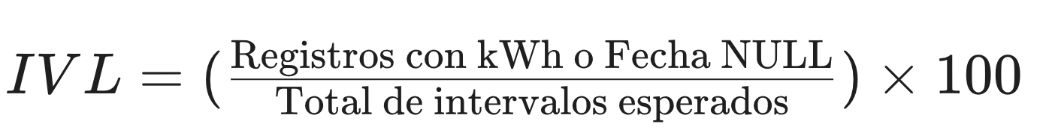
Un vacío de datos superior al 2% rompe la línea de aprendizaje de la IA. Si faltan demasiadas horas de lectura, el modelo no puede detectar patrones estacionales, lo que impide cumplir con la Anticipación Operativa (BR-02).
Para obtener el valor de cumplimiento de la calidad (v) calculamos: 100 – TRD - IVL
Ejemplo: Si el IVL es del 2%, el v = 98, lo cual implica que estamos en un Nivel 5 (Calidad Excelente). Si subiera al 15%, v = 85, bajaría a Nivel 4 (Muy Buena).

3. Medición de la Consistencia
La métrica definida para esta característica es la Tasa de Error de Integridad Referencial (TEIR).
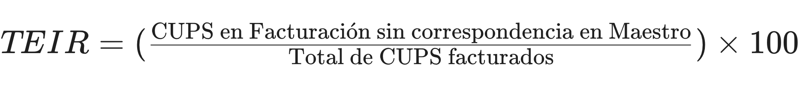
En este punto, el apetito de riesgo es nulo. No podemos permitir que exista una factura o un consumo que no esté vinculado a un cliente real en el Repositorio Maestro. Si esto ocurre, perdemos la trazabilidad de los Clientes Críticos (BR-01), lo cual es un riesgo legal y de seguridad pública grave.
Para obtener el valor de cumplimiento de la calidad (v) calculamos: 100 – TEIR. Como aquí el riesgo es nulo, si el valor de calidad está por debajo de 100, consideramos que estamos en un nivel insuficiente de calidad.

Proyecto 5:

Control y monitorización de la calidad del dato

1. Establecimiento de procedimientos de medición

Para asegurar que los datos de EnergiTech sean un activo fiable, se han definido procedimientos operativos que transforman las métricas en acciones de gestión.

1. Procedimiento de medición de Unicidad
Este procedimiento garantiza la existencia de un Golden Record único por cliente, evitando duplicidades que distorsionen los informes comerciales.
- Método de Medición: Se basa en el perfilado de datos mediante un script SQL que identifica NIFs duplicados en la tabla maestra de clientes.
- Responsable y Frecuencia: El Data Steward supervisará la ejecución semanal, cada domingo, tras los procesos de integración y consolidar las fuentes.
- Pasos del Procedimiento:
  - Extracción: Se seleccionan todos los registros activos de la tabla maestra.
  - Cálculo: El sistema calcula el porcentaje de registros repetidos sobre el total. Se ejecuta una consulta de agregación para identificar NIFs repetidos:
SELECT NIF_CIF, COUNT(*) FROM MAESTRO_CLIENTES GROUP BY NIF_CIF HAVING COUNT(*) > 1.
  - Cuantificación: Se calcula el ratio de error.
- Evaluación y Criterio de Decisión:
  - Se obtiene el valor de calidad v = 100 - Ratio de error.
  - Nivel 5 (Excelente): v >= 90 (Error < 10%).
    - Aunque el nivel 5 llega hasta 90, para nuestro caso, EnergiTech, el objetivo operativo es mantenerse por encima de 99.
- Protocolo de Respuesta: Si el activo cae a Nivel 4 o inferior, se detienen las campañas de marketing automático y se activa la deduplicación manual para recuperar el Nivel 5.

2. Procedimiento de medición de Completitud
Este procedimiento asegura que el modelo de IA reciba suficientes lecturas para realizar predicciones de demanda eléctrica precisas.

- Método de Medición: Conteo automatizado de valores nulos o campos vacíos en las columnas de consumo diario.
- Responsable y Frecuencia: El Ingeniero de Datos monitoriza este proceso diariamente tras la carga de datos IoT de los contadores.
- Pasos del Procedimiento:
  - Perfilado: Conteo de valores nulos o vacíos en las columnas objetivo del día anterior.
  - Cálculo: Se determina el porcentaje de registros válidos sobre el total esperado.
  - Análisis de Causa: Si faltan datos, se verifica si es un fallo de comunicación del sensor o un error en la carga (ETL).
  - Categorización: El porcentaje de registros válidos se asigna directamente como valor v para determinar el nivel de calidad.
- Evaluación y Criterio de Decisión:
  - Nivel 5 (Excelente): v>= 98. El modelo de IA opera a pleno rendimiento.
  - Nivel 4 (Muy Bueno): 95 <= v < 98. Se permite la predicción pero se aplica una técnica de interpolación de datos.
  - Nivel 1-3 (Fallo): v < 95. La predicción se marca como "Baja Confianza" y se emite una alerta roja en el dashboard de gobernanza.
- Protocolo de Respuesta: Si el dato se marca como No Fiable para evitar que la IA aprenda de registros incompletos se inicia una revisión técnica de la conectividad de los sensores en la zona afectada.

3. Procedimiento de medición de Consistencia
Este procedimiento busca evitar contradicciones entre los sistemas que gestionan la seguridad del suministro.
- Método de Medición: Auditoría de concordancia mediante un cruce de tablas basado en el código CUPS.
- Responsable y Frecuencia: El Responsable de Operaciones de Red ejecutará este control con periodicidad mensual.
- Pasos del Procedimiento:
  - Cruce de Datos (Matching): Se realiza un JOIN entre la tabla de clientes del ERP y la de Infraestructuras usando el código de punto de suministro (CUPS).
  - Identificación de Discrepancias: Se filtran aquellos registros donde el Flag_Prioridad sea 'SÍ' en un sistema y 'NO' en el otro.
  - Cálculo: Conteo total de discrepancias encontradas.
- Evaluación y Criterio de Decisión:
  - Se obtiene el valor de calidad v = 100 - Ratio de error.
  - Nivel 5 (Excelente): v >= 90 (Error < 10%).
    - Aunque el nivel 5 llega hasta 90, para nuestro caso, EnergiTech, el objetivo operativo es mantenerse en el 100%. Cualquier discrepancia en un cliente crítico se considera un fallo de seguridad grave.
- Protocolo de Respuesta: Ante un estado inferior al Nivel, se bloquea la publicación de informes de red y se realiza una corrección inmediata en caliente, priorizando siempre la información del sistema técnico sobre el comercial.

2. Entorno de monitorización y cuadro de mandos
La ejecución sistemática de los procedimientos anteriores alimenta un entorno de monitorización centralizado. Este ecosistema no se limita a la recolección de métricas, sino que actúa como un filtro de aptitud para el uso, evaluando en tiempo real si los activos de datos de EnergiTech cumplen con los estándares necesarios para la operación crítica y la Inteligencia Artificial.
Para garantizar una interpretación unificada en toda la organización, el Cuadro de Mandos traduce las métricas técnicas (v) a la escala de madurez institucional (Niveles 1 al 5) según los criterios de decisión establecidos:
- Visualización por Activos (KPIs de Salud): El panel principal presenta un indicador numérico y visual para cada dominio de datos (Clientes, Telemetría y Red). Este indicador se calcula mediante la transformación de las tasas de error (TRD, IVL, TEIR) en el valor de calidad v, asignando el nivel correspondiente de la escala (desde Nivel 1: Deficiente hasta Nivel 5: Excelente).
- Gestión Proactiva de Umbrales: El entorno está programado para disparar flujos de trabajo de corrección automáticos y alertas a los Data Stewards siempre que un indicador baje del Nivel 4 (Muy Bueno). Esto permite una intervención temprana antes de que la degradación del dato impacte en la facturación o en la seguridad del suministro.
- Certificación para IA y Toma de Decisiones: Se establece un protocolo de "puerta de enlace" donde solo los conjuntos de datos que alcancen de forma sostenida el Nivel 5 (Excelente) recibirán el sello de 'Dato Certificado'. Este sello es un requisito técnico obligatorio para alimentar los modelos de IA de predicción de demanda y los informes de Clientes Críticos.
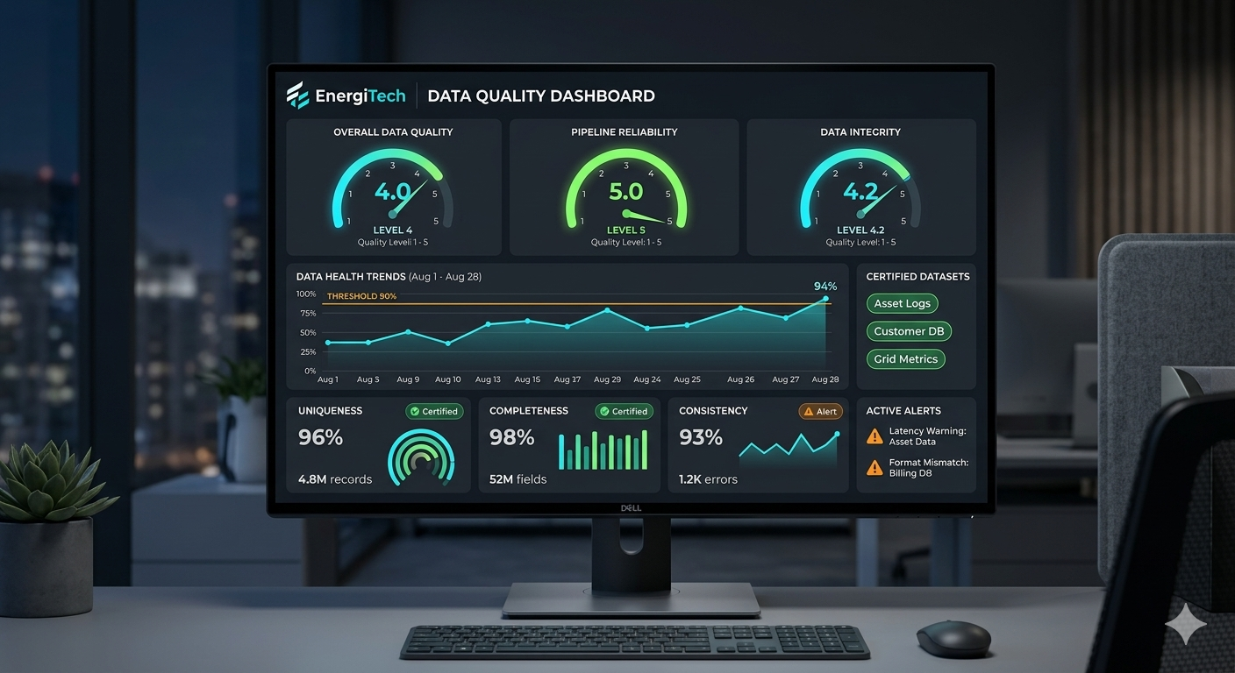
- Análisis de Tendencias Históricas: El sistema almacena el registro evolutivo de estos niveles, permitiendo identificar si las causas de una baja calidad son puntuales (fallos de sensores) o estructurales (errores en el proceso de registro), facilitando así la mejora continua del sistema.
Este enfoque asegura que el control y la monitorización de la calidad de los datos dejen de ser una tarea técnica aislada y se conviertan en una parte integral y estratégica del ciclo de vida del dato en EnergiTech, garantizando la máxima seguridad operativa y la confianza de los empleados en el sistema.

Proyecto 6:

Evaluación de la madurez

1. Autoevaluación del nivel de madurez
La presente autoevaluación se realiza bajo el marco del Modelo Alarcos de Madurez de Datos (MAMD), tomando como referencia las especificaciones UNE 0077, 0078, 0079 para la identificación de evidencias y la UNE 0080 para la determinación del nivel de madurez.
EnergiTech se presenta como una organización con una dependencia crítica del dato para su negocio (predicción de demanda, distribución), pero con una desconexión profunda entre la ejecución técnica y el control institucional.

Análisis exploratorio de evidencias por dimensiones

Gobierno del Dato (UNE 0077)
El gobierno es el nivel más alto de responsabilidad, y en EnergiTech presenta las brechas más críticas para el cumplimiento normativo.
- Evidencia de Trazabilidad y Seguridad: El caso menciona que "no existe una trazabilidad clara de quién accede a los datos sensibles". Esto indica una implementación Nula (N) o Parcial (P) del proceso de Optimización de los Riesgos del Dato (RiesDat), ya que la organización es incapaz de identificar, evaluar y mitigar los riesgos asociados a la seguridad, confidencialidad y cumplimiento legal (como el RGPD) de sus activos de datos más críticos.
- Autoridad y Roles: Al no existir roles definidos (como Data Owners o Data Stewards) que supervisen activamente quién accede a la información, se concluye que el proceso de Establecimiento de Estructuras Organizativas (EstOrg) no está operando a nivel corporativo. La ausencia de una oficina o comité del dato impide descentralizar las responsabilidades y ejecutar un control real sobre el ciclo de vida de la información.
- Falta de Directrices Transversales: Como consecuencia directa de las debilidades en EstOrg, el proceso de Establecimiento de Políticas de Datos (PolData) se encuentra desatendido. Aunque existan normativas abstractas, la empresa carece de procedimientos operativos e instrucciones técnicas transversales que obliguen a los distintos sistemas a estandarizar el control de accesos y el tratamiento del dato sensible.

Gestión del Dato (UNE 0078)
Esta dimensión evalúa el ciclo de vida técnico. Aunque EnergiTech logra operar, lo hace con una ineficiencia estructural.
- Duplicidad de Datos: La evidencia de que los datos "están duplicados en varios sistemas" señala fallos graves en los procesos de Infraestructura Tecnológica (InfrTec) y Procesamiento del dato (ProcDat). La falta de un modelo de datos maestro genera silos de información redundante.
- Dificultad de Reutilización: Los problemas de acceso y la falta de claridad en los metadatos sugieren que el proceso de Gestión de Metadatos (MetDat) no está formalizado, impidiendo que el dato sea un activo compartido y comprensible para toda la organización.

Gestión de la Calidad del Dato (UNE 0079)
Es la dimensión donde los problemas de EnergiTech son más visibles para el negocio (informes erróneos).
- Exactitud y Precisión: Los "informes de consumo y predicción con errores de cálculo" son evidencias directas de un fallo en el Control y Monitorización de la Calidad (CtrlDQ). No se están aplicando reglas de validación en las fases de ingesta o procesamiento.
- Reactividad: El hecho de que la dirección detecte los problemas a través de "graves problemas operativos" confirma que no existe una Planificación de la Calidad (PlanDQ); la calidad no se mide de forma proactiva, sino que se sufre de forma reactiva cuando el proceso de negocio falla.

Derivación del Nivel de Madurez Organizacional (UNE 0080)
Para determinar el nivel, aplicamos la escala de calificación basada en la norma ISO/IEC 33000, donde los procesos pueden ser: N (No alcanzado), P (Parcialmente), L (Ampliamente) o F (Completamente).
Consideramos que EnergiTech se encuentra en un Nivel de Madurez 1, debido a:
- Consecución de Objetivos: A pesar de los errores, la empresa distribuye energía y genera informes. Esto significa que los procesos de gestión y calidad se "realizan" (Nivel 1), aunque sea de forma ineficiente y manual.
- Incapacidad para el Nivel 2 (Gestionado): El Nivel 2 exige que los procesos no solo se realicen, sino que estén planificados y monitorizados. EnergiTech no puede aspirar a este nivel mientras:
  - Sus productos de trabajo (informes) contengan errores de cálculo (falta de control de calidad).
  - No exista una estructura de gobierno que garantice la trazabilidad de accesos (falta de gestión de seguridad).
- Dependencia del Contexto: El éxito de las operaciones actuales parece depender más del esfuerzo de los empleados que de una capacidad organizacional estandarizada.
Concluimos por tanto, que EnergiTech se encuentra en un estado de madurez inicial. Posee la infraestructura para generar datos, pero carece del control para convertirlos en información confiable.
La decisión de lanzar una iniciativa de gobierno de datos mencionada en el caso es el paso correcto para transitar hacia el Nivel 2. Para ello, la prioridad debe ser:
- Establecer la Estructura Organizativa (EstOrg) para fijar responsabilidades.
- Implementar un Control de Calidad (CtrlDQ) automatizado que elimine los errores en los informes de predicción.
- Centralizar la Gestión de Metadatos para resolver la duplicidad y mejorar la reutilización.

2. Evolución del nivel de madurez y plan de mejora
Tras la ejecución de los proyectos de gestión de datos, se ha realizado una reevaluación del estado de EnergiTech frente a la especificación UNE 0080 y el modelo MAMD.
Al inicio, la organización operaba en un Nivel 1 (Realizado) inestable, marcado por silos de información, duplicidades y errores en informes críticos. Con las intervenciones realizadas, hemos dotado a la empresa de:
- Cimentación de Metadatos (UNE 0078): El Glosario de Negocio, el Catálogo de Datos y el Diccionario Técnico han eliminado la ambigüedad terminológica y técnica, facilitando la reutilización y el acceso al dato.
- Resolución de la Duplicidad (Golden Record): La implementación de la técnica del Golden Record ha permitido identificar y consolidar la "única fuente de verdad" para los datos de clientes, mitigando los graves problemas operativos de redundancia detectados originalmente.
- Cultura de Calidad (UNE 0079): Los procesos de control y monitorización de calidad han pasado de ser inexistentes a estar definidos con métricas claras (KPIs), asegurando que los informes de predicción de demanda sean ahora confiables y precisos.
A pesar de estos avances técnicos, el nivel de madurez organizacional se sitúa actualmente en un Nivel 2 (Gestionado) en proceso de estabilización. Aunque la capacidad técnica ha subido de nivel, la madurez global requiere que estos procesos se mantengan de forma sistemática y supervisada en el tiempo.
Para consolidar el Nivel 2, el modelo MAMD exige que los procesos clave estén evaluados como L (Ampliamente) o F (Completamente). Como vemos en la siguiente tabla, los procesos que implementamos en los proyectos (MetDat, CtrlDQ, PlanDQ, InfrTec) han subido a L o F, lo que numéricamente da el aprobado para el Nivel 2.
Dimensión (UNE) | Proceso (MAMD) | Estado Inicial (Nivel 1) | Estado Evolucionado (Nivel 2) | Justificación e Impacto de las Intervenciones
Gobierno (UNE 0077) | PolData | P (Parcial) | L (Amplio) | Evolución: Se ha pasado de normativas abstractas a políticas operativas claras (enmascarado, interpolación y control de ingesta).
 | EstOrg | N (Nulo) | L (Amplio) | Evolución: Definición operativa de los roles de Data Steward e Ingeniero de Datos. Nota: Falta su institucionalización formal permanente para el Nivel 3.
 | RiesDat | P (Parcial) | L (Amplio) | Evolución: Se mitiga el riesgo legal identificando los datos sensibles (PII) en el Catálogo, sentando las bases para el control de accesos.
Gestión (UNE 0078) | InfrTec | P (Parcial) | L (Amplio) | Evolución: La arquitectura centralizada del MDM Hub rompe la infraestructura de silos y soporta el almacenamiento unificado.
 | ProcDat | P (Parcial) | L (Amplio) | Evolución: Automatización de flujos transaccionales y procesos ETL limpios dirigidos hacia el motor de datos maestros.
 | MetDat | P (Parcial) | F (Completo) | Evolución: Éxito rotundo. El Glosario de Negocio, el Catálogo Técnico y el Diccionario eliminan por completo la ambigüedad y facilitan la reutilización.
Calidad (UNE 0079) | CtrlDQ | P (Parcial) | F (Completo) | Evolución: Los informes ya no tienen errores de cálculo. El perfilado diario monitoriza las métricas y KPIs garantizando un "Dato Certificado".
 | PlanDQ | N (Nulo) | L (Amplio) | Evolución: Se abandona la reactividad operativa al implantar umbrales preventivos automáticos (como el límite del 2% de nulos) antes de la IA.

Plan de Mejora
Consideramos que el nivel alcanzado es un éxito operativo, pero no es suficiente para una multinacional de la escala de EnergiTech. Para asegurar que los problemas de calidad y trazabilidad no vuelvan a surgir, es beneficioso y necesario subir al Nivel 3 (Definido).
El beneficio de evolucionar hacia un Nivel 3 radica en la estandarización y la proactividad:
- Institucionalización del Gobierno (UNE 0077 - EstOrg): Es imprescindible formalizar la Estructura Organizativa (EstOrg). Los roles de Data Owners y Data Stewards deben ser los guardianes permanentes del Glosario y del Golden Record creados, evitando que el conocimiento se pierda si los equipos técnicos cambian.
- Prevención de la Duplicidad (UNE 0078 - InfrTec / ProcDat): El Plan de Mejora debe integrar el Golden Record directamente en los sistemas de entrada de datos (Data entry), impidiendo la creación de duplicados en tiempo real mediante servicios de validación interconectados, en lugar de corregirlos a posteriori en el MDM Hub.
- Transparencia y Seguridad Proactiva (UNE 0077 - RiesDat): Para resolver definitivamente la falta de trazabilidad de accesos sensibles, se propone la automatización del proceso de Optimización de los Riesgos del Dato (RiesDat). Esto se logrará mediante la implementación de herramientas de auditoría activa que verifiquen de forma continua quién accede a qué información, cruzando los accesos en tiempo real con las clasificaciones de seguridad ya definidas en nuestro Catálogo de Datos.

